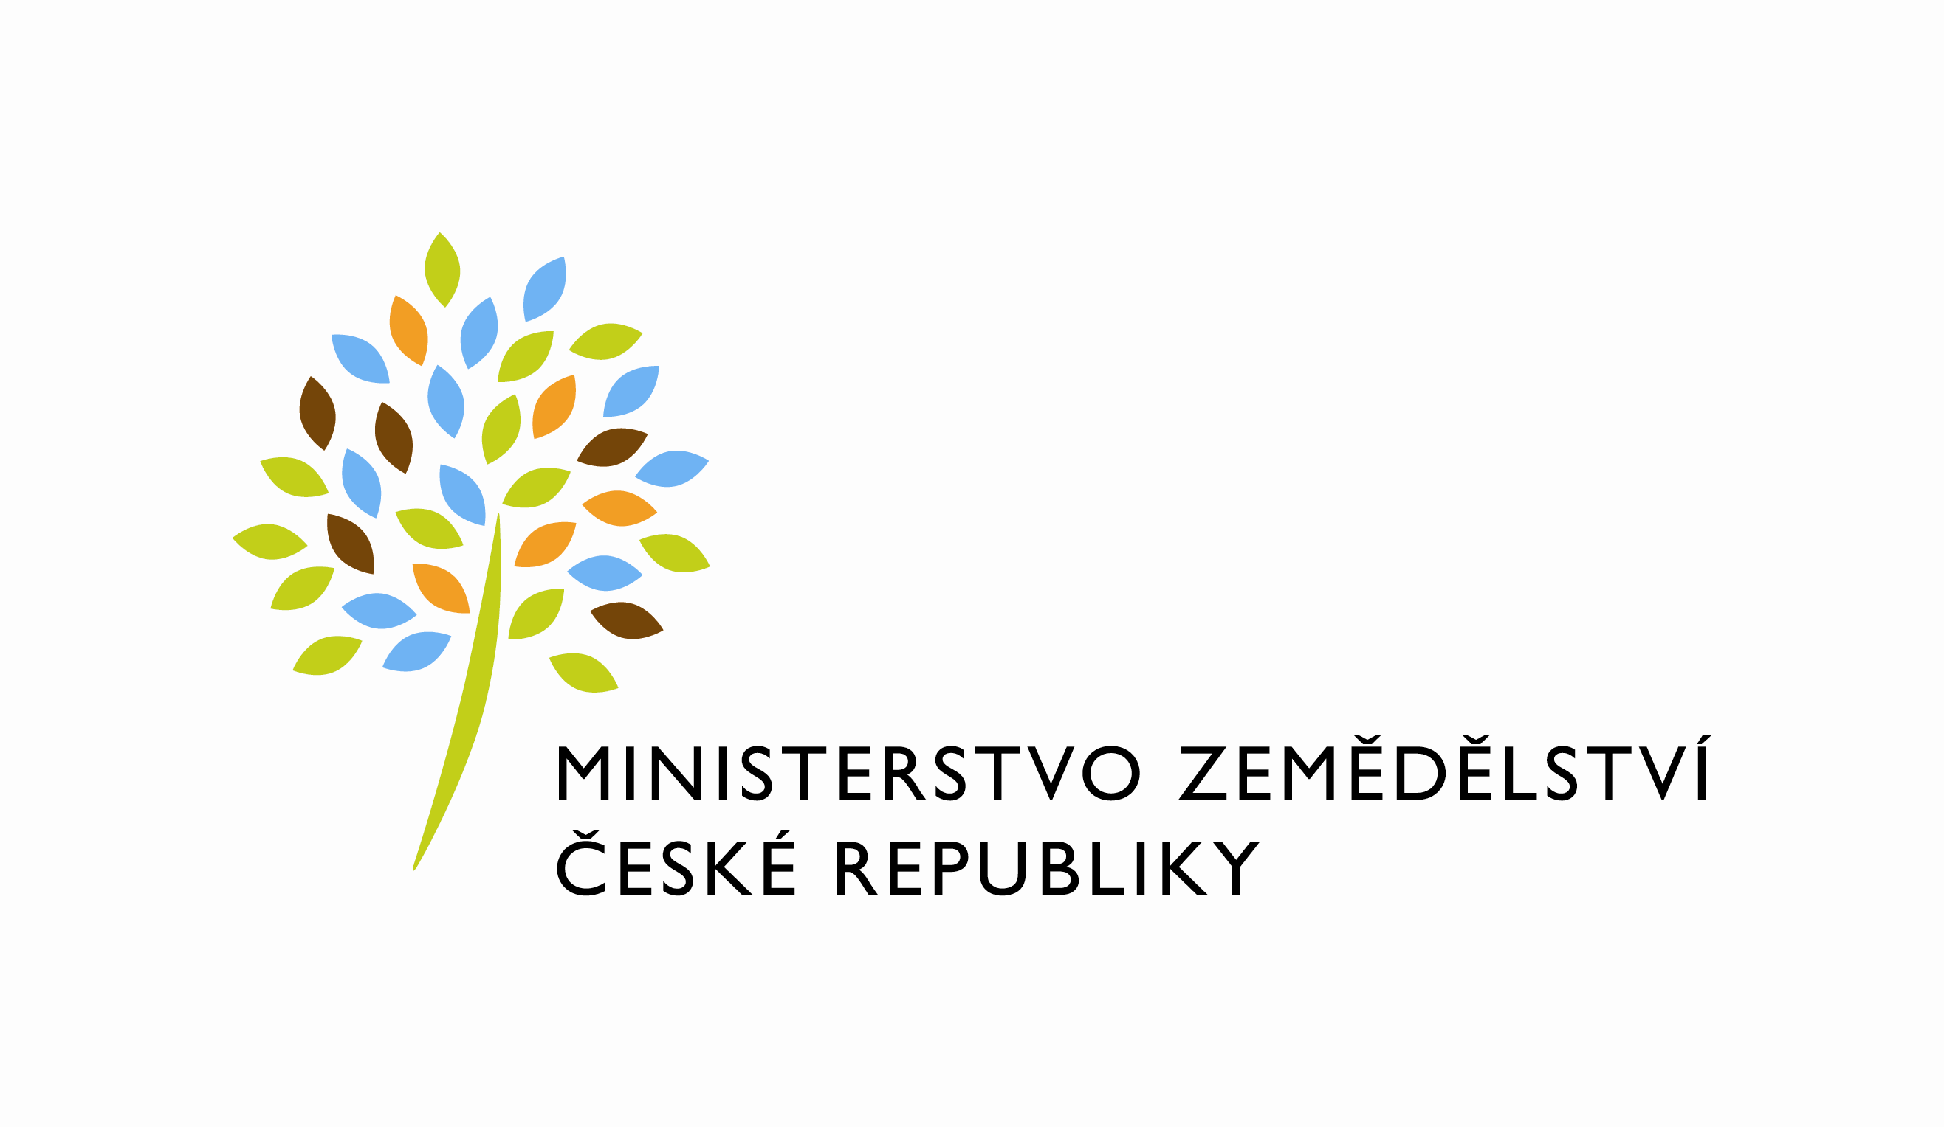

MZE-417/2021-11155
mze000000802188
útvar: Oddělení správního archivu a spisové služby  Číslo útvaru: 11155  VÁŠ DOPIS ZN.: %%%nevyplněno%%%  ZE DNE: %%%nevyplněno%%%  SPISOVÁ ZN.: MZE-417/2021-11155  NAŠE ČJ.: MZE-417/2021-11155  VYŘIZUJE: Darina Sedlářová, DiS.  Telefon: 221814628  E-MAIL: Darina.Sedlarova@mze.cz  ID DS: yphaax8 | Adresát
adresa: Těšnov 65/17, Nové Město, 110 00 Praha 1

DATUM: 18. 5. 2021

Školení 18. května 2021 a bylo to odpoledne od 14 hodin

Oslovení,

sem napište text dopisu…

S pozdravem

%%%el_podpis%%%

Darina Sedlářová, DiS. | Zde bude případný otisk úředního razítka

Přílohy:
1. Seznam uživatelů

